FACTORES QUE INFLUYEN EN LA LITERACIDAD DE LOS PACIENTES EN TRATAMIENTO CON HEMODIÁLISIS: REVISIÓN NARRATIVA

FACTORS THAT INFLUENCE THE LITERACY OF PATIENTS UNDERGOING HEMODIALYSIS TREATMENT: LITERATURE REVIEW
Magni Acevedo, Carolina¹*. Álvarez Gallardo, Escarleth²*. Herrera González, Sacha²*. Herrera Vargas, Camila²*. Manzo Galaz, Romina²*. Vásquez Bernal, Lisbeth²*. Vidal Caniuqueo, Mañiel²*.
¹ Enfermera-Matrona, Universidad de Valparaíso, Magíster en Pedagogía Universitaria, U. Mayor, Docente Auxiliar Escuela de Enfermería, ​Universidad de Valparaíso, Campus San Felipe. carolina.magni@uv.cl
² Licenciados de la Escuela de Enfermería, Facultad de Medicina, Universidad de Valparaíso, Campus San Felipe, San Felipe, Chile.
*Los autores han contribuido equitativamente en el desarrollo de este estudio.

Resumen
La literacidad en salud implica la capacidad para comprender la información relacionada con una enfermedad, con el fin de tomar una decisión informada. Un bajo nivel de literacidad en salud se transforma en una barrera para el autocuidado, la adherencia al tratamiento, incrementando la morbimortalidad y la calidad de vida. Esto hace necesario identificar los factores que influyen en la literacidad en salud en pacientes en hemodiálisis. Se incluyeron estudios de 2017 a 2022 que abarcaron pacientes adultos. Se realizó una selección del título, el resumen y el texto completo para verificar la elegibilidad de cada estudio La mayoría de los articulos incluidos encontraron que los pacientes tenían un nivel bajo o inadecuado de alfabetización en salud, y los factores relacionados identificados son: a) demográficos: Edad, sexo, estado civil y nivel académico; b) individuales: Presencia de comorbilidades y compromiso con los proveedores de salud; c) psicológicos: Depresión y emociones negativas d) externos: Habilidades del personal de salud y demandas de alfabetización en salud puestas por el entorno clínico. Reconocer los factores influyentes en los bajos niveles de alfabetización, permitirán brindar una atención que impacte positivamente en la calidad de vida de los pacientes en diálisis.
Palabras claves: Factores, Literacidad en salud, Hemodiálisis, Diálisis (MeSH).
Abstract
Health literacy implies the ability to understand information related to a disease in order to make an informed decision. A low level of health literacy becomes a barrier to self-care and adherence to treatment, increasing morbidity and mortality and quality of life. This makes it necessary to identify the factors that influence health literacy in hemodialysis patients. Studies from 2017 to 2022 covering adult patients were included. A screening of the title, abstract and full text was performed to verify the eligibility of each study Most of the included articles found that patients had a low or inadequate level of health literacy, and the related factors identified are: a) demographic: age, gender, marital status and academic level; b) individual: presence of comorbidities and engagement with healthcare providers; c) psychological: depression and negative emotions d) external: healthcare staff skills and health literacy demands placed by the clinical setting. Recognizing the influential factors in low literacy levels will allow us to provide care that positively impacts the quality of life of dialysis patients.
Keywords: Health literacy, Hemodialysis, Dialysis, Factors (MeSH).

INTRODUCCIÓN
En los últimos años, el profesional de salud se ha interesado cada vez más en la relación existente entre el conocimiento, habilidades y capacidades para cuidarse que poseen las personas a las que atienden y el nivel de salud (1). Esto ha dado lugar a la aparición de conceptos como Literacidad o Alfabetización en Salud (LS), definida según la OMS, como “las habilidades sociales y cognitivas que determinan el nivel de motivación y la capacidad de una persona de acceder, entender, y utilizar la información de forma que le permita promover y mantener una buena salud”. La LS tiene un impacto significativo en la salud individual, más aún en usuarios con edad avanzada, enfermos crónicos o pacientes polimedicados, características que están presentes en pacientes renales en tratamiento de hemodiálisis (2).
La literacidad en salud ha sido estudiada por diversos investigadores a lo largo de los años, dentro de las cuales destaca Nutbeam, quien propone un modelo prototípico de literacidad en salud en el cual describe 3 tipologías de alfabetización: alfabetización funcional (habilidades básicas de las personas como la escritura y lectura), alfabetización interactiva o comunicativa (habilidades cognitivas y sociales para participar activamente en las actividades cotidianas, extraer información relevante para la salud y darle un significado que les permita cambiar circunstancias e interactuar con otros para transmitirla y así tomar decisiones a conciencia) y alfabetización crítica, (necesaria para realizar un análisis crítico de la información y su situación de salud y para ejercer un mayor control sobre los eventos y situaciones que afectan la calidad de vida) (3).
A nivel internacional, se reporta que la prevalencia de baja LS varía entre un 12,5% en Europa y un 36% en Estados Unidos (1). En Chile, no se han realizado grandes estudios que permitan calcular la literacidad en salud, desconociéndose su prevalencia real, los grupos con peores resultados y sus características, ignorándose la forma en que esto afecta su automanejo. Sin embargo, existen experiencias más pequeñas, como la realizada en Santiago de Chile, en Centros de Salud Familiar, observándose que 51% de los diabéticos y 30,6% de enfermos crónicas tenían una baja literacidad en salud (4).
Según Paasche-Orlow y Wolf, tres serían los ámbitos que medirían el efecto de la literacidad en los eventos en salud: acceso y utilización de los servicios de atención de salud, interacción prestador-paciente y automanejo (5)
Los pacientes con enfermedad renal crónica (ERC) en etapas avanzadas, especialmente aquellos que se encuentran en tratamiento con hemodiálisis (HD), deben realizar diversas modificaciones en su estilo de vida (dieta, actividad física, cambio de actividad laboral o abandono de esta, modificaciones en el estilo de vida familiar para recibir apoyo, entre otras), lo que provoca variados problemas clínicos y psicológicos; lo que hace que deban tomar decisiones cotidianas sobre cómo auto controlar su enfermedad (6).
Una LS limitada, generalmente afectada por factores como la educación, la edad, los ingresos, sirve como predictor del conocimiento de la enfermedad renal en estos pacientes (7); presagiando menor probabilidad de tener adecuada adherencia al tratamiento farmacológico, comportamientos adversos como fumar, ingesta alta de sal en la dieta, falta de ejercicio, mayor posibilidad de perder los tratamientos de diálisis y las citas de control (8), propiciando mayores visitas al Servicio de Urgencias (SU) y posibilidades de ser hospitalizados debido a su enfermedad renal, lo que tiene enormes implicaciones para la práctica clínica, incrementando los costos económicos, tanto para el paciente, como para el sistema de salud, al aumentar el requerimiento de recurso humano y material, empeorando la calidad de vida, propiciando el aislamiento social y cese de actividades cotidianas (5).
La LS en pacientes con ERC es compleja y necesitamos emplear múltiples enfoques para comprender sus necesidades y los factores que la afectan, por lo cual, es de gran trascendencia para la disciplina de enfermería, reconocer los factores asociados que influyen en la LS del paciente en tratamiento con HD (9), permitiendo desarrollar medidas específicas, para generar una correcta educación a los usuarios, considerando en ella a los factores que afectan la literacidad, logrando mejorar la calidad y accesibilidad de la información entregada al paciente. Por lo cual, incrementar la alfabetización en salud sería necesario para promover el conocimiento específico de la enfermedad, mejorando la adherencia al tratamiento y haciendo un mejor uso del Sistema de Salud, lo que sería beneficioso para mejorar las habilidades de autocuidado (10) y adherencia al tratamiento de HD, contribuyendo a disminuir la aparición de complicaciones asociadas y, por lo tanto, a disminuir la morbimortalidad (11) y mejorar la calidad de vida de los pacientes (12).
METODOLOGÍA
Para la presente revisión narrativa, se llevó a cabo una revisión bibliográfica entre el mes de julio y noviembre de 2022, en las bases de datos y recursos electrónicos: Scielo, EBSCO, PUBMED, Dialnet, Clinical Key y biblioteca virtual de salud.
La estrategia de búsqueda incluyó los siguientes descriptores normalizados según MeSH: “factores”, “literacidad en salud”, “hemodiálisis”, “diálisis”, “health literacy”, “hemodialysis”, “dialysis and factors”. Asimismo, se utilizaron los operadores booleanos AND, OR y NOT.
Para delimitar la búsqueda de artículos, se utilizaron los siguientes filtros: a) tipos de estudios: estudios primarios: cuantitativos, cualitativos y ensayos clínicos, secundarios: revisiones sistemáticas, integrativas y narrativas y literatura gris: tesis, b) idiomas: español e inglés, c) años de búsqueda: últimos 5 años (enero 2017 - octubre 2022). Bajo estos criterios, se logró obtener un total de 424 artículos. Luego, se procedió a realizar una revisión por título, aplicando los siguientes criterios: inclusión al menos una de las palabras claves, eliminando 374 artículos y en seguida aplicando los criterios de exclusión: insuficiencia renal aguda, Peritoneo diálisis y Pre diálisis, eliminando 28 artículos más, quedando un total de 22 artículos. Posteriormente, se realizó una lectura de resúmenes, donde se seleccionaron aquellos artículos que contuvieron los siguientes criterios: a) Factores asociados a la literacidad en salud en pacientes en hemodiálisis, b) pacientes mayores a 18 años, c) personas en tratamiento con hemodiálisis ambulatoria o intermitente, con lo que se descartaron 7 artículos, quedando 15 artículos. Consecutivamente se debieron eliminar 4 artículos por estar duplicados y uno al que no se logró acceso por ser de pago, obteniendo un total de 10 artículos.
Finalmente, se realizó un análisis crítico por texto completo, evaluando su validez y calidad, a través de las guías CASPe, enfatizando en que los estudios respondieran la pregunta de investigación e inclusión de consideraciones éticas, quedando los 10 artículos que cumplieron con los criterios para ser incorporados en esta investigación.
La sistematización de la búsqueda y selección de artículos se reporta en el flujograma PRISMA que muestra la figura 1.

Figura 1: Flujo PRISMA de búsqueda y selección de artículos.
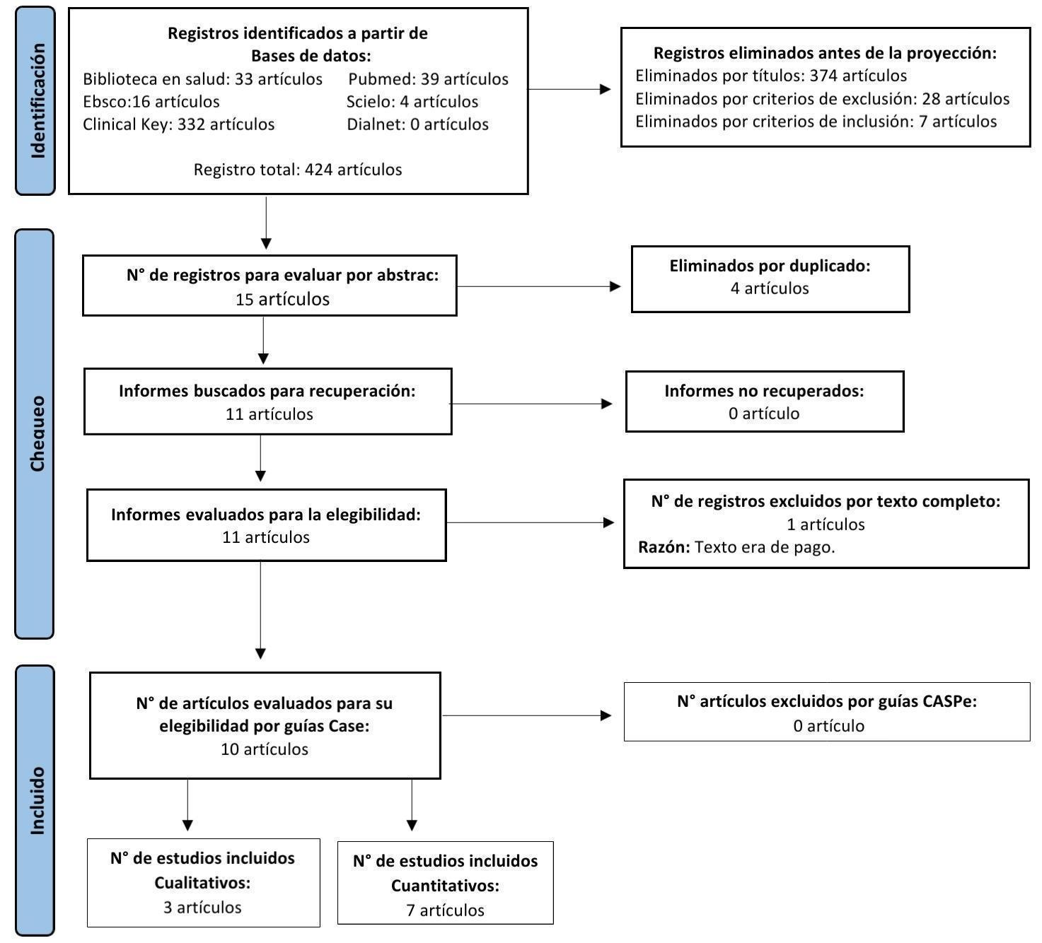
Figura 1: Flujo PRISMA de búsqueda y selección de artículos.
RESULTADOS
De la revisión bibliográfica realizada, 10 estudios cumplieron con los criterios de inclusión y exclusión. Para su análisis se construyó una tabla donde las variables incluidas fueron: nombre del artículo, autores, año de publicación, lugar del estudio, tipo de estudio, objetivo del estudio, participantes, instrumento aplicado y los resultados (nivel de literacidad y factores asociados a ella).
De acuerdo con la extracción de los datos, la mayoría de los estudios se realizaron en el período 2020-2022 (Gráfico n°1); el 70% utilizó la metodología cuantitativa, de los cuales el 20% son de tipo observacional, 20% son transversales, 20% longitudinal y 10% descriptivo. Los tres artículos restantes 30% emplearon la metodología cualitativa, de estos el 10% son de tipo descriptivo, 10% observacional y 10% longitudinal.
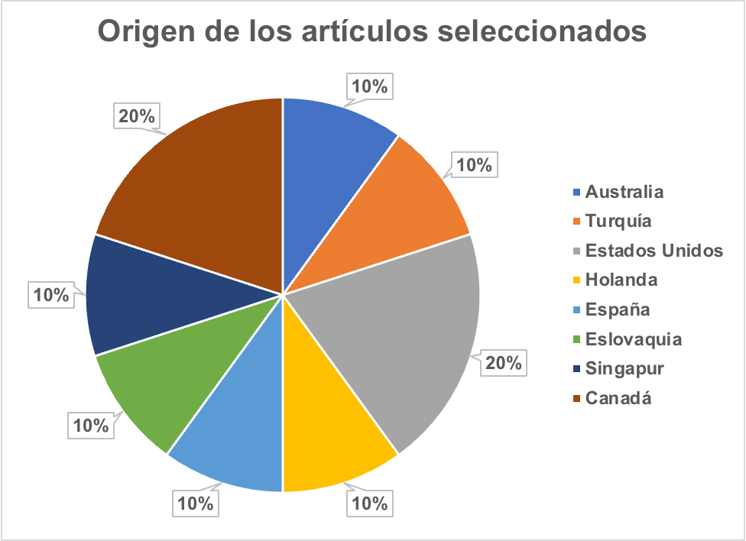
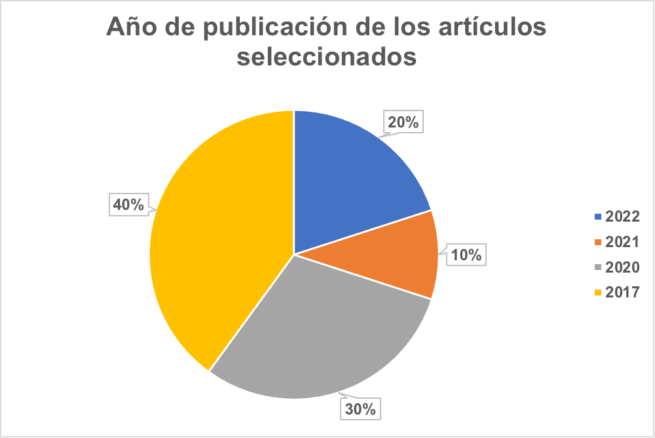
Gráfico N°1: Año de publicación de los Gráfico N°2: Origen de los artículos artículos seleccionados.
Fuente: Elaboración propia Fuente: Elaboración propia.

Respecto al origen de los artículos seleccionados gran parte provienen de Europa, seguido de Norteamérica, Oceanía, y Asia (Gráfico N°2).
Los instrumentos utilizados para medir el nivel de literacidad fueron diversos, siendo el Health Literacy Questionnaire (HLQ) en sus distintas versiones el más empleado (Tabla N°1).

Tabla Nº 1: Instrumentos utilizados para medir el nivel de literacidad.
Estudio/ Instrumento | (HLQ) | (AAHLS) | ESE  *** | (BHLS) | (NVS) | EAS  **** | XI² | HLS  ***** | ANOVA
Comparison of health literacy profile of patients with end-stage kidney disease on dialysis versus non-dialysis chronic kidney disease and the influencing factors: a cross-sectional study. | X
Evaluation of the relationship between health literacy and self-efficacy: A sample of hemodialysis patients. |  |  |  |  |  | X
Social determinants of health associated with hemodialysis non-adherence and emergency department utilization: a pilot observational study. |  |  |  |  |  |  |  |  | X
A longitudinal qualitative study to explore and optimize self-management in mild to end stage chronic kidney disease patients with limited health literacy: Perspectives of patients and health care professionals. |  | X
End-of-Life Care? I’m not Going to Worry About That Yet.” Health Literacy Gaps and End-of-Life Planning Among Elderly Dialysis Patients. |  |  | X
Análisis del nivel de alfabetización en salud, en pacientes con insuficiencia renal crónica en hemodiálisis. |  |  |  |  |  |  |  | X*
Health Literacy and Change in Health-Related Quality of Life in Dialysed Patients | X**
Associations between health literacy and health care utilization and mortality in patients with coexisting diabetes and end-stage renal disease: A prospective cohort study. | X
Health literacy level in a various nephrology population from Québec: predialysis clinic, in-centre hemodialysis and home dialysis; a transversal monocentric observational study. | X |  |  | X
Hemodialysis Access Choice: Impact of Health Literacy. |  |  |  |  | X
*Versión Unión Europea, **Versión Eslovaca, ***ESE: entrevista semiestructurada, **** Escala de alfabetización en salud, ***** Health Literacy Survey
Fuente: Elaboración propia.
Al analizar los factores que influyen en la LS en los pacientes en HD, se pudo apreciar que existen diversos componentes y para facilitar su análisis se clasificaron como sociodemográficos, individuales, psicológicos y externos (tabla Nº 2).
Dentro de los demográficos, la edad fue uno de los factores más repetidos en los estudios revisados, encontrando que a mayor edad menor era la LS (13,17,18,21,22). Luego le sigue el nivel académico, que estuvo presente en el 20% de los artículos revisados, donde la población con menos nivel educativo presenta mayor compromiso de su literacidad; y el estado civil, mencionado en 1 artículo, destacó que, la viudez es un elemento que influía negativamente en la LS.
Como factores individuales se catalogaron las comorbilidades, apreciándose una menor LS en pacientes con múltiples patologías; y el compromiso con los proveedores de salud en el que se apreció que no es un factor que influye en la LS, a pesar de interacciones regulares y frecuentes con los proveedores y los sistemas de salud (13).
Siguiendo con los factores psicológicos, es importante mencionar que, si bien la depresión no fue medida directamente en los estudios, fue mencionada en el 20% de los artículos mostrando una asociación significativa entre la depresión y todos los dominios de LS, identificándose como un factor transversal en los pacientes en hemodiálisis; y respecto de las emociones negativas, estas influyeron negativamente en la literacidad en salud.
Finalmente, en los factores externos, destacaron las demandas de alfabetización en salud impuestas por el entorno clínico, estas se mencionaron en una quinta parte de los artículos revisados, destacando su efecto nocivo sobre la LS. Las habilidades del personal de salud, también pueden tener efecto sobre la LS, especialmente en lo relacionado con la habilidad comunicacional y la forma de entregar la información al usuario. Por otro lado, como factor favorecedor de la LS aparece el cuidador, quien influiría positivamente en ésta.

Tabla N.º 2: Factores que influyen en la literacidad en salud en pacientes en hemodiálisis.
Factores |  | %
Sociodemográficos | Edad | 50%
Sociodemográficos | Estado civil | 1,4%
Sociodemográficos | Nivel académico/Escolaridad | 20%
Individuales | Presencia de comorbilidades. | 1.4%
Individuales | Compromiso con los proveedores de salud. | 1.4%
Psicológicos | Depresión. | 20%
Psicológicos | Emociones negativas. | 1.4%
Externos | Habilidades del personal de salud. | 1.4%
Externos | Demandas de alfabetización en salud puestas por el entorno clínico. | 20%
Externos | Cuidador. | 1.4%
Fuente: Elaboración propia.

Los resultados mostraron que dentro de los artículos seleccionados los factores que afectan y/o influyen en la literacidad en salud en los pacientes en HD, que más destacaron y se mencionaron, fueron la edad en un 50%, presencia de cuadros depresivos en un 20% y las demandas de alfabetización en salud puestas por el entorno clínico en un 20%.

DISCUSIÓN
Dentro de los factores demográficos, la edad se evidenció como un factor presente en diferentes estudios (13,17,18,21,22), donde las personas con edad avanzada mostraron menor literacidad en salud, lo cual se podría explicar por la pérdida de habilidades cognitivas que se producen con el envejecimiento, resultando en mayor dificultad para el procesamiento de la información. Así mismo, la variable nivel académico evidenció que las poblaciones con una escolaridad menor presentan niveles inferiores de LS, mayores dificultades para la comprensión de distintas informaciones entregadas por el equipo de salud, además, un inadecuado manejo de su enfermedad por parte de los pacientes (14); en los viudos/as el bajo nivel de literacidad podría estar justificado por una dependencia del cónyuge para el manejo del tratamiento y su enfermedad, transfiriendo responsabilidades como la medicación, restricciones con la comida, preparación de los alimentos y asistencia a controles, reflejándose en el sentir del paciente de que su autocuidado es más ineficiente.
En relación a los factores individuales de los pacientes, al tener pluripatologías, el paciente podría presentar una literacidad limitada dado que el usuario en hemodiálisis se vería enfrentado a mayores desafíos para el autocuidado y la autogestión de su propia salud, especialmente en poblaciones con diferentes culturas y diversidad lingüística (13).
Respecto de los factores psicológicos, la depresión tiene una significativa asociación con todos los dominios de LS, debido que la depresión se asocia con una mayor mortalidad y una menor calidad de vida (13). Las emociones negativas, influyen en la literacidad del paciente en hemodiálisis, debido a que los pacientes sienten desesperanza, miedo y soledad, producto de la carga del tratamiento, al tener múltiples enfermedades y no saber cómo lidiar con ellas en su día a día (16).
En relación a los factores externos las habilidades del personal de salud influyen en la LS, debido a que la falta de apoyo reduce la alfabetización al no existir procesos de comunicación centrados en el paciente (17). Igualmente, la demanda de LS impuestas por el entorno clínico es un factor que influye, debido a que la comunicación se ve obstaculizada por el uso de terminología médica específica sin explicación, trayendo malentendidos de los pacientes sobre el pronóstico, la probabilidad de trasplante e incertidumbre sobre su atención futura (16,17). El cuidador se aprecia como un factor protector o favorable de la LS, puesto que los pacientes que recibían diálisis y contaban con un cuidador, presentaban una literacidad significativamente mayor que los pacientes sin éste, esto asociado a que, al tener un cuidador, los pacientes en diálisis tienen un mejor manejo de su salud, que les permite evaluar la información y conducir a resultados más favorables para ellos (13). Los procesos interpersonales entre los usuarios y los proveedores de salud contribuyen a la calidad de la provisión de los cuidados, ya que una mayor interacción influye en el automanejo y conductas relacionadas con la salud de los usuarios.
Con la aplicación del modelo de Nutbeam a estos resultados, se comprueba que un bajo nivel de LS se transforma en una barrera importante para el autocuidado de los pacientes en diálisis, no solo por las limitaciones en la lectura, sino también por la dificultad para procesar la información obtenida en los servicios de salud, para manejar los aspectos esenciales de la vida diaria, entregar información relevante y adecuada en los servicios de salud a los que se ve frecuentemente enfrentado.

CONCLUSIÓN
La revisión bibliográfica nos proporcionó la descripción de los factores que influyen en la literacidad en salud en pacientes en hemodiálisis, los cuales fueron agrupados en 4 categorías: a) Demográficos: Edad, sexo, estado civil, nivel socioeconómico y nivel académico. b) Individuales: Presencia de comorbilidades, calidad de vida, transporte y compromiso con los proveedores de salud. c) Psicológicos: Depresión y emociones negativas. d) Externos: Habilidades del personal de salud y demandas de alfabetización en salud puestas por el entorno clínico.
Este estudio es de gran relevancia para Enfermería, debido a que existe un alto porcentaje de personas que se someten a terapia de sustitución renal, y que, año a año van en aumento, quienes deben realizar cambios drásticos y difíciles de llevar en su vida diaria, que se ven enfrentados a una multiplicidad de controles con diversos profesionales de salud y que deben ser capaces de propender hacia el autocontrol de su enfermedad a través de la toma de decisiones con la información obtenida por sí mismo y desde el personal de salud.
En este sentido, el rol educativo del profesional de enfermería es fundamental, puesto que, al reconocer estos factores, será factible intervenir considerando la literacidad en salud de cada usuario y los factores que en ella influyen, en un ámbito multidimensional que involucra la intersección de las habilidades del paciente con las habilidades del equipo de enfermería, sumándose a las demandas de alfabetización impuestas por el entorno clínico (Kinking, Panzer y Nielsen-Bohlman, 2004 ; Walker et al 2016).
Desde el punto de vista académico, es importante enseñar a los futuros profesionales y en especial a los especialistas en terapias de soporte renal, la relevancia de conocer los factores que puedan afectar la literacidad en salud en los pacientes en diálisis para seleccionar las estrategias e intervenciones más adecuadas, que permitan al usuario desarrollar una conducta dirigida a la adherencia al tratamiento y la terapia dialítica, el autocuidado y un mejor uso del Sistema de Salud, para un mejor enfrentamiento de su nuevo estilo de vida y empoderamiento de esta, reduciendo la carga socioeconómica, las potenciales complicaciones, logrando mejorar la calidad de vida, obteniendo una mejor salud física y mental.
Se requiere contar con un diagnóstico de la situación actual a nivel nacional en los pacientes en diálisis, para enfocar los esfuerzos en los usuarios de edad avanzada, en aquellos donde el nivel educacional es bajo y en las personas quienes no cuentan con el apoyo de terceros.
El sistema de salud debe realizar esfuerzos para apoyar a los usuarios a navegar en él, favoreciendo la comunicación entre profesionales y hacia el usuario, a través de estrategias que promuevan la participación del proveedor y del paciente, disminuyendo las barreras estructurales y el manejo de la depresión, que fuertemente se asocia a una LS más baja, abordando así el impacto del déficit de literacidad y poder abarcar el impacto en los resultados clínicos y de salud mental del paciente en diálisis.
Finalmente, se sugiere seguir investigando en intervenciones efectivas para mejorar el nivel basal de LS en los distintos ámbitos del cuidado (personal, proveedor - usuario y sistémico) en usuarios en HD, ya que esta terapia de sustitución renal es de gran impacto en la vida de una persona por los cambios asociados a su vida social y psicológica.
Bibliografía:
- Navarro-Rubio MD, Rudd R, Rosenfeld L, Arrighi E. Alfabetización en salud: implicación en el sistema sanitario. Med Clin (Barc) [Internet]. 2016 [citado el 16 de septiembre de 2022];147(4):171–5. Disponible en: https://www.elsevier.es/es-revista-medicina-clinica-2-articulo-alfabetizacion-salud-implicacion-el-sistema-S0025775316000944
- Costa-Requena G, Moreso F, Cantarell MC, Serón D. Alfabetización en salud y enfermedad renal crónica. Nefrología [Internet]. 2017 [citado el 16 de septiembre de 2022];37(2):115–7. Disponible en: https://scielo.isciii.es/scielo.php?pid=S0211-69952017000200115&script=sci_arttext&tlng=
- Sørensen K, Pelikan JM, Röthlin F, Ganahl K, Slonska Z, Doyle G, et al. Alfabetización sanitaria en Europa: resultados comparativos de la encuesta europea de alfabetización sanitaria (HLS-EU). Eur J Salud Pública [Internet]. 2015 [citado el 5 de diciembre de 2022];25(6):1053–8. Disponible en: https://pubmed.ncbi.nlm.nih.gov/25843827/
- Torres P, Literacidad en salud de pacientes adultos diabéticos tipo 2 atendidos en una organización no gubernamental en Chile. Tesis magíster, Santiago, Universidad de Chile, 2015. [citado el 4 de diciembre de 2022]. Disponible en: https://repositorio.uchile.cl/bitstream/handle/2250/180927/Tesis_Pamela%20Torres.pdf?sequence=1&isAllowed=y
- Von Wagner C, Steptoe A, Wolf MS, Wardle J. Health literacy and health actions: a review and a framework from health psychology. Health Educ Behav [Internet]. 2009;36(5):860–77. [citado el 3 de diciembre de 2022] Disponible en: https://pubmed-ncbi-nlm-nih-gov.bibliotecadigital.uv
- Stømer UE, Wahl AK, Gøransson LG, Urstad KH. Exploring health literacy in patients with chronic kidney disease: a qualitative study. BMC Nephrol [Internet]. 2020;21(1):314. Disponible en: http://dx.doi.org/10.1186/s12882-020-01973-9
- Khamis SSA, Emara MM, Elnashar MSA, Khalil MAM, Kasemy ZA. Development of health literacy for regular hemodialysis patients in menoufia governorate: A cross-sectional study. Open J Nephrol [Internet]. 2021 [citado el 6 de diciembre de 2022];11(02):199–216. Disponible en: https://scirp.org/journal/paperinformation.aspx?paperid=109263
- Green JA, Mor MK, Shields AM, Sevick MA, Arnold RM, Palevsky PM, et al. Associations of health literacy with dialysis adherence and health resource utilization in patients receiving maintenance hemodialysis. Am J Kidney Dis [Internet]. 2013;62(1):73–80. Disponible en: http://dx.doi.org/10.1053/j.ajkd.2012.12.014
- Escoda. J, Terrazas. F, La alfabetización de la salud en el sistema de salud pública en Chile, Tesis Postngrado, Santiago, Universidad de Chile [Internet]. 2008. [citado el 5 de diciembre de 5 de diciembre 2022]. Disponible en: https://repositorio.uchile.cl/bitstream/handle/2250/107916/Alfabetizaci%C3%83%C2%B3n%20de%20la%20Salud.pdf?sequence=4
- Fraser SDS, Roderick PJ, Casey M, Taal MW, Yuen HM, Nutbeam D. Prevalencia y asociaciones de alfabetización sanitaria limitada en la enfermedad renal crónica: una revisión sistemática. Nephrol Dial Transplant [Internet]. 2013 [citado el 5 de diciembre de 2022];28(1):129–37. Disponible en: https://academic.oup.com/ndt/article/28/1/129/1828059
- Pelayo Alonso R Sra, Martínez Álvarez P Sra, Cagigas Villoslada MJ Sra, Cobo Sánchez JL Sr, Palacio Cornejo CM Sra. Grado de incumplimiento terapéutico en función del nivel de alfabetización en salud en pacientes en hemodiálisis. Enferm nefrol [Internet]. 2021 [citado el 5 de diciembre de 2022];24(2):175–82. Disponible en: https://scielo.isciii.es/scielo.php?script=sci_arttext&pid=S2254-28842021000200175
- La Relación Entre La Alfabetización Sanitaria Y La Calidad De Vida: Una Revisión Sistemática Y Un Metanálisis - Artículos 2022. [citado el 6 de diciembre de 2022]; Disponible en: https://es.biomedicalhouse.com/3403439-the-relationship-between-health-literacy-and-quality-of-life-a-systematic-review-and-meta-analysis
- Murali K, Mullan J, Roodenrys S, Lonergan M. Comparison of health literacy profile of patients with end-stage kidney disease on dialysis versus non-dialysis chronic kidney disease and the influencing factors: a cross-sectional study. BMJ Open [Internet]. 2020 [consultado el 2 de septiembre de 2022];10(10):e041404. Disponible en: https://pubmed.ncbi.nlm.nih.gov/33122326/
- Kazak A, Özkaraman A, Topalı H, Duran S. Evaluation of the relationship between health literacy and self-efficacy: A sample of hemodialysis patients. Int J Artif Organs [Internet]. 2022 [consultado el 2 de septiembre de 2022];45(8):659–65. Disponible en: https://pubmed.ncbi.nlm.nih.gov/35761789/
- Balhara KS, Fisher L, El Hage N, Ramos RG, Jaar BG. Social determinants of health associated with hemodialysis non-adherence and emergency department utilization: a pilot observational study. BMC Nephrol [Internet]. 2020 [consultado el 2 de septiembre de 2022];21(1):4. Disponible en: https://pubmed.ncbi.nlm.nih.gov/31906871/
- Boonstra M, Reijneveld S, Westerhuis R, Tullius J, Vervoort J, Navis G, Winter A. A longitudinal qualitative study to explore and optimize self-management in mild to end stage chronic kidney disease patients with limited health literacy: Perspectives of patients and health care professionals. Patient Educ Couns. [Internet] 2022. [Consultado el 2 de septiembre del 2022];105(1):88-104. Disponible en: https://pubmed-ncbi-nlm-nih-gov.bibliotecadigital.uv.cl/34024670/
- Ladin K, Buttafarro K, Hahn E, Koch-Weser S, Weiner D. “End-of-Life Care? I'm not Going to Worry About That Yet." Health Literacy Gaps and End-of-Life Planning Among Elderly Dialysis Patients. Gerontologist. [Internet] 2018. [Consultado el 2 de septiembre del 2022];58(2):290-299. Disponible en: https://pubmed-ncbi-nlm-nih-gov.bibliotecadigital.uv.cl/28329829/
- Pelayo Alonso R, Martínez Álvarez P, Sánchez Cano MS, Merino García S, Labrador Pérez A, Cobo Sánchez JL. Análisis del nivel de alfabetización en salud, en pacientes con insuficiencia renal crónica en hemodiálisis. Enferm nefrol [Internet]. 2017 [consultado el 2 de septiembre de 2022];20(3): 221–6. Disponible en: https://scielo.isciii.es/scielo.php?script=sci_arttext&pid=S2254-28842017000300221&lang
- Skoumalova I, Madarasova Geckova A, Rosenberger J, Majernikova M, Kolarcik P, Klein D, et al. Health literacy and change in health-related quality of life in dialysed patients. Int J Environ Res Public Health [Internet]. 2022 [Consultado el 2 de septiembre de 2022];19(2): 620. Disponible en: https://www.mdpi.com/1660-4601/19/2/620
- Griva K, Yoong RKL, Nandakumar M, Rajeswari M, Khoo EYH, Lee VYW, et al. Associations between health literacy and health care utilization and mortality in patients with coexisting diabetes and end-stage renal disease: A prospective cohort study. Br J Health Psychol [Internet]. 2020 [Consultado el 3 de septiembre de 2022];25(3):405–27. Disponible en: https://pubmed.ncbi.nlm.nih.gov/32304286/
- Boyer A, Begin Y, Dupont J, Rousseau-Gagnon M, Fernandez N, Demian M, et al. Health literacy level in a various nephrology population from Québec: predialysis clinic, in-centre hemodialysis and home dialysis; a transversal monocentric observational study. BMC Nephrol [Internet]. 2021 [consultado el 7 de noviembre de 2022];22(1):259. Disponible en: https://pubmed.ncbi.nlm.nih.gov/34243705/
- Mazarova A, Hiremath S, Sood MM, Clark EG, Brown PA, Bugeja AL, et al. Hemodialysis access choice: Impact of health literacy. Health Lit Res Pract [Internet]. 2017 [consultado el 7 de noviembre de 2022];1(3): e1 36 – 144. Disponible en: http://dx.doi.org/10.3928/24748307-20170711-01

Anexos:
Anexo 1: Caracterización de los artículos seleccionados.
Nombre del artículo / Autores | Año/ Origen | Tipo de estudio | Objetivo del estudio | Participantes | Instrumentos aplicados | Resultados
6. Comparison of health literacy profile of patients with end-stage kidney disease on dialysis versus non-dialysis chronic kidney disease and the influencing  factors: a cross-sectional study.  Karumathil Murali; Judy Mullan; Steven Roodenrys; Maureen Lonergan. | 2020  Australia | Cuantitativo  transversal | Analizar el perfil de HL de los pacientes con ESKD y CKD sin diálisis y examinar si había asociaciones con las covariables que podría abordarse para abordar los déficits de HL, mejorando así los resultados de los pacientes. | Evaluamos el perfil de HL de 114 pacientes con CKD y 109 pacientes | Health Literacy Questionnaire (HLQ) multidominio de 44 ítems y examinamos su asociación con factores demográficos (edad, sexo, raza), tabaquismo, ingresos, educación, comorbilidades, estado del cuidador, función cognitiva y depresión.  Dominios  -Sentirse comprendido y apoyado por los proveedores de atención médica (HLQ1)  -Tener suficiente información para manejar mi salud (HLQ2)  -gestionar mi salud activamente (HLQ3)  -Apoyo social para la salud (HLQ4)  -Evaluación de la información de salud' (HLQ5)  -Capacidad para interactuar activamente con los proveedores de atención médica (HLQ6)  -Navegar por el sistema de atención médica (HLQ7)  -Capacidad para encontrar buena información de salud (HLQ8)  -Comprender suficientemente bien la información para saber qué hacer' (HLQ9)  -Para las escalas 1 a 5:  -Totalmente en desacuerdo  -En desacuerdo  -De acuerdo  -Totalmente de acuerdo  -Para las escalas 6–9  -no puedo hacer  -Muy difícil  -Bastante difícil  -Bastante fácil  -Muy fácil  -Mini-Examen del Estado Mental modificado (prueba 3MS) para evaluar la función cognitiva  -Dominios  -Memoria  -Fluidez  -Función ejecutiva  -Orientación  -Construcción visual  -Praxis del lenguaje | Factores que influyen en la literacidad en pacientes en hemodiálisis y pacientes sin hemodiálisis considerados en el estudio:  Edad  La edad avanzada se asoció con menos "capacidad para gestionar activamente la salud" (HLQ3, OR 1,43) y "capacidad para encontrar buena información sobre salud" (HLQ8, OR 1,44).  Nivel socioeconómico  Los pacientes con ESKD tenían ingresos anuales significativamente más bajos que los ERC.  Nivel académico  La educación de menos de 12 años se asoció con peor HL.  Cuidador  No tener un cuidador se asoció significativamente con una menor HL relativa a la "capacidad para gestionar activamente la salud" (HLQ3, OR 2.43)  Apoyo social  Los pacientes con ESKD tenían mejor HL en el 'dominio de apoyo social' (HLQ4) en comparación con los pacientes con CKD (OR 0,41).  Función cognitiva  La pérdida de habilidades cognitivas que se lleva asociado al envejecimiento, habilidad necesaria para el procesamiento de la información.  Depresión  La asociación entre depresión y HL más bajo fue significativa para la mayoría de los dominios de HL (HLQ1–HLQ8) y se acercó a la significación para el dominio "comprender la información de salud lo suficientemente bien como para saber qué hacer" (HLQ9) (OR 2.26, p = 0.051). Los pacientes con ESKD tenían una frecuencia significativamente mayor de depresión en comparación con los pacientes con ERC.  Otros  - Sentirse comprendido y apoyado por los proveedores de atención médica (HLQ1)  - Tener suficiente información para manejar mi salud' (HLQ2)  - gestionar mi salud activamente (HLQ3),  - Apoyo social para la salud (HLQ4 )  - Evaluación de la información de salud' (HLQ5)  - Capacidad para interactuar activamente con los proveedores de atención médica (HLQ6)  - Navegar por el sistema de atención médica (HLQ7)  - Capacidad para encontrar buena información de salud (HLQ8)  - Comprender suficientemente bien la información para saber qué hacer (HLQ9)
7. Evaluation of the relationship between  health literacy and self-efficacy: A sample of hemodialysis patients  Aysun Kazak, Ayşe Özkaraman, Hasret Topalı, Secil Duran | 2022  Turquía | Cuantitativo  transversal | El objetivo de este estudio fue evaluar la autoeficacia y la alfabetización en salud de pacientes en hemodiálisis, investigar la relación entre la alfabetización en salud y la autoeficacia y determinar los factores que afectan la autoeficacia. | La población de este estudio fueron pacientes sometidos a hemodiálisis por IRC en Eskiÿehirlos hospitales estatales de Gümüÿhane en Turquía entre enero de 2020 y agosto de 2020 | Se aplicó a los participantes un formulario de información personal, la escala de alfabetización en salud y la escala de autoeficacia general. | Factores que influyen en la literacidad en pacientes en hemodiálisis considerados en el estudio:  Nivel académico  Se determinó que los puntajes de alfabetización en salud de los pacientes aumentaban a medida que aumentaba su nivel educativo.  Estado civil  Que los pacientes viudos presentaban menor alfabetización en salud  Nivel socioeconómico  No hubo diferencia en los puntajes de alfabetización en salud por situación económica, situación laboral, cobertura del tratamiento, costes por seguro sanitario y presencia de enfermedades crónicas.  Edad  Se encontró una correlación negativa débil entre la edad de los pacientes y sus puntuaciones en alfabetización en salud.
8.Social determinants of health associated  with hemodialysis non-adherence and  emergency department utilization: a pilot  observational study  Kamna S Balhara, lori Fisher Naya El Hage , Rosemary G Ramos, Bernard jaar | 2021  Estados Unidos | Cuantitativo  observacional | Identificar los determinantes sociales de la salud (SDOH) asociados con la falta de hemodiálisis (HD) y la presentación al servicio de urgencias, y describir la utilización de recursos asociada con tales visitas. | Una muestra de conveniencia de pacientes que acudieron al servicio de urgencias después de perder HD (casos); los pacientes en los centros de diálisis locales identificados como compatibles con HD por sus nefrólogos sirvieron como controles emparejados | Los pacientes fueron entrevistados con instrumentos validados que capturan los factores de riesgo asociados, incluido SDOH. La utilización de recursos de ED por casos se determinó mediante revisión de gráficos. Se utilizaron pruebas de chi-cuadrado y ANOVA para detectar diferencias de grupo estadísticamente significativas. | Factores que influyen en la literacidad en pacientes en hemodiálisis considerados en el estudio:  Nivel socioeconómico, nivel académico  Al comparar 25 casos y 24 controles, no encontramos diferencias en la estabilidad económica, el nivel educativo, la alfabetización en salud, el apoyo familiar o la satisfacción con la atención de nefrología.  Transporte  Sin embargo, los casos dependían más del transporte público para la diálisis. A pesar de las cargas de comorbilidad comparables, los casos tenían más probabilidades de tener problemas de movilidad, limitaciones físicas y una mayor gravedad del dolor y la depresión.
9. A longitudinal qualitative study to explore and optimize  self-management in mild to end stage chronic kidney disease patients with limited health literacy: Perspectives of patients and health care professionals  Marco D. Boonstraa, Sijmen A. Reijnevelda, Ralf Westerhuisb, Janne M. Tulliusa, Johanna P.M. Vervoorta, Gerjan Navisb, Andrea F. de Wintera | 2020 Holanda | Cualitativo longitudinal | Explorar las experiencias y las barreras para la autogestión desde las perspectivas de los pacientes con LHL y los profesionales de la salud para identificar estrategias para optimizar la autogestión | Pacientes con ERC con LHL (n = 24) y entrevistas en profundidad y discusiones de grupos focales (FGD) con profesionales de la salud (n = 37). | -entrevistas en profundidad semiestructuradas y discusiones de grupos focales entre pacientes con ERC y LHL (n = 24) y HCP (n = 37) de prácticas generales y hospitales.  -administramos un cuestionario sobre las características de los antecedentes y, para los pacientes, la Escala de alfabetización en todos los aspectos de la salud (AAHLS) | Factores que influyen en la literacidad en pacientes en hemodiálisis considerados en el estudio:  Emociones negativas  Como la desesperanza, el miedo y la soledad eran comunes y causadas por la carga del tratamiento, tener múltiples enfermedades o eventos de la vida, como la pérdida de una pareja. Como resultado los pacientes dijeron que les faltaba energía o motivación para seguir los consejos de HCP en todos los entornos de salud. La vida diaria en sí ya era suficiente para tratar.  Habilidades del personal de salud  Los pacientes consideraron abrumadora la información oral y escrita de los especialistas en nefrología. Los pacientes no siempre utilizaban la información escrita, por falta de habilidad lectora o por considerarla demasiado confrontadora.  Algunos pacientes terminaron discutiendo, por ejemplo, si los profesionales de la salud seguían intentando dar consejos sobre el estilo de vida cuando los pacientes querían discutir otros problemas, o cuando los familiares intentaban repetidamente convencer a los pacientes de que siguieran los consejos del médico.  Los pacientes señalan que hablar de los valores de laboratorio de la ERC no es suficiente para que tomen conciencia de que tienen una enfermedad. No recibieron mucha información sobre la autogestión y se esforzaron por extraer el significado de las consultas.  Demandas de alfabetización en salud puestas por el entorno clínico  Los HCP discutieron demasiado temas o asumieron que los pacientes tenían conocimientos básicos sobre los riñones. En estas situaciones los pacientes les costaba pedir aclaraciones o expresar sus necesidades.  Los especialistas en nefrología no estaban seguros de sí explicaban con demasiado detalle el funcionamiento de los riñones o los resultados de laboratorio.  Los médicos de ambos entornos indicaron que dieron prioridad a
10. End-of-Life Care? I’m not Going to Worry About That Yet.” Health Literacy Gaps and End-of-Life Planning Among Elderly Dialysis Patients  Keren Ladin, PhD, MSc, Katie Buttafarro, OTS, Emily Hahn, BA, Susan KochWeser, ScD, Daniel E Weiner, MD, MS | 2017  Estados Unidos | Cualitativo/descriptivo | ¿Cómo la alfabetización sanitaria puede afectar al compromiso,la comprensión, y la satisfacción con las conversaciones sobre el final de la vida entre los pacientes de diálisis de edad avanzada? | 31 participantes, quienes tenían que cumplir con los siguientes criterios de inclusión: recibir diálisis ambulatoria de mantenimiento (>1 mes), tener 65 años o más, hablar inglés y tener capacidad para dar su consentimiento. | Se realizaron entrevistas semiestructuradas. | Factores que influyen en la literacidad en pacientes en hemodiálisis considerados en el estudio:  Edad:  Los pacientes ancianos con ESRD tenían una comprensión limitada de la terminología de EOL (funcional), debido que carecían de oportunidades para una discusión significativa de EOL con los proveedores y la familia (alfabetización interactiva), lo que generaba incertidumbre sobre la atención futura (alfabetización crítica).  Demandas de alfabetización en salud puestas por el entorno clínico  La comunicación se vio obstaculizada por el uso médico de terminología específica de EOL sin explicación; malentendidos de los pacientes sobre el pronóstico, el hospicio y la probabilidad de trasplante y la falta de conversaciones con los médicos.  Habilidades del personal de salud:  Los médicos pueden apoyar la alfabetización en salud al reducir las demandas de alfabetización a través de procesos y comunicación centrados en el paciente, ya que la baja alfabetización en salud interactiva (es decir, la falta de participación del médico) puede haber contribuido a las expectativas poco realistas de que la diálisis es curativa o al menos es efectiva para mantener vivo al paciente a largo plazo.
11. Análisis del nivel de alfabetización en salud, en pacientes con insuficiencia renal crónica en hemodiálisis  Raquel Pelayo Alonso, Patricia Martínez Álvarez, Sara Merino García, Alicia Labrador Pérez, Soraya Sánchez Cano, José Luis Cobo Sánchez | 2017  España | Cuantitativo descriptivo | Valorar el nivel de alfabetización en salud en pacientes con insuficiencia renal crónica en tratamiento con hemodiálisis y compararla con la población general y otra patología crónica | 37 pacientes sometidos a hemodiálisis crónica. | Para valorar el nivel de alfabetización en salud se utilizó el cuestionario Health Literacy Survey-European Union | Factores que influyen en la literacidad en pacientes en hemodiálisis considerados en el estudio:  Edad  A la edad se le puede atribuir la pérdida de habilidades cognitivas que lleva asociado el envejecimiento y que resultan necesarias para el procesamiento de la información.  Nivel socioeconómico  Mayor coste social y económico  Nivel académico  Tanto nuestros datos, como los del estudio de Santesmases y col y del estudio europeo de referencia, sugieren que la población con menos nivel educativo presenta una mayor dificultad para comprender la información necesaria para lograr un manejo adecuado de su enfermedad.
12. Health Literacy and Change in Health-Related Quality of Life in Dialysed Patients  Skoumalova I, Madarasova Geckova A, Rosenberger J, Majernikova M, Kolarcik P, Klein D, et al. | 2022  Eslovaquia | Cuantitativo  Longitudinal | Evaluar si una menor HL (Literacidad en salud) se asocia con un empeoramiento de la CVRS (calidad de vida relacionada con la salud) en un seguimiento de dos años en pacientes dializados. | Pacientes con ERC estadio 5, mayores de 18 años y en diálisis durante al menos 90 días. Excluimos a los pacientes con enfermedades intercurrentes agudas graves y aquellos que no pudieron participar debido a un diagnóstico psiquiátrico o a la incapacidad de hablar eslovaco. | -La calidad de vida relacionada con la salud se midió utilizando el formulario corto de calidad de vida de la enfermedad renal (KDQoL-SF) utilizamos solo la segunda parte del cuestionario, el SF-36, que proporciona el núcleo genérico sobre la CVRS. Calculamos una puntuación de componente físico (PCS) y una puntuación de componente mental  -HL se midió con el Health Literacy Questionnaire (versión eslovaca), Consta de nueve dominios HL. Cuanto mayor sea la puntuación media en un dominio en particular, mayor será el HL.  -datos sociodemográficos se midieron mediante un cuestionario e incluyeron edad y sexo.  -Las medidas clínicas obtenidas de la base de datos médica incluyeron datos sobre el índice de comorbilidad de Charlson ajustado por edad, tipo acceso vascular, eficacia de la hemodiálisis basada en eKt/V con un punto de corte de 1,4. | Factores que influyen en la literacidad en pacientes en hemodiálisis considerados en el estudio  Calidad de vida  Encontramos que los pacientes en el grupo de HL bajo tenían más probabilidades de tener una peor CVRS física y CVRS mental.  Nuestro hallazgo de que un HL bajo se asocia con una peor CVRS en los pacientes dializados al inicio del estudio, pero no se asocia con un cambio en la CVRS mental o física durante la diálisis, implica que los pacientes con un HL más bajo permanecen en una posición desventajosa en relación con su CVRS.  La HL fue baja para el 31,0%, moderada para el 53,5% y alta para el 15,5%.  La HL, es un factor multidimensional que abarca varias competencias relacionadas con la búsqueda de información en salud, la autogestión y la cooperación con los proveedores de salud [ 24 ]
13. Associations between health literacy and health care utilization and mortality in patients with coexisting diabetes and end-stage renal disease: A prospective cohort study  Konstadin Griva,Russell KL Yoong,Mooppil Nandakumar,Moothatham por Rajeswari,Eric Y. H. Khoo,Vanessa Y. W. Lee,Agustín WC Kang,Richard H Osborne,stefano brini,Stanton P. Newman | 2020 Singapur | Cuantitativo observacional. | Objetivos. La alfabetización en salud abarca un amplio conjunto de habilidades vinculadas a la capacidad de autocontrol de los pacientes y la complejidad de sus entornos de atención médica. El autocontrol en el contexto de la multimorbilidad es particularmente desafiante, colocando a los pacientes  en riesgo de malos resultados clínicos. Este estudio tuvo como objetivo explorar las asociaciones pronósticas  entre los dominios de alfabetización en salud, la depresión y la utilización de la atención médica de 12 meses y  mortalidad en pacientes con diabetes y enfermedad renal terminal (DM-ESRD). | Se reclutaron pacientes con DM-ESRD sometidos a hemodiálisis. Se registró información sobre la hospitalización/ingreso por todas las causas y la mortalidad de los participantes.  Se utilizaron regresiones binomiales negativas y de Cox para modelar los factores de riesgo de hospitalización y mortalidad.  Un total de 221 participantes [edad media: 59 años, 61,6 % hombres, 54,8 % chinos]  fueron reclutados. | El HLQ (Health literacy questionnaire) (Osborne et al., 2013) se desarrolló utilizando un enfoque basado en la validez (Buchbinder et al., 2011). Comprende 44 elementos en 9 dominios.  Las primeras cinco escalas  1.- Sentirse comprendido y apoyado por los proveedores de atención médica  2.- Tener suficiente información para gestionar mi salud  3.- Gestionar activamente mi salud  4.- Social apoyo para la salud  5.- Valoración de la información de salud  Son ​​calificados en Likert de 4 puntos escala: 1 = 'Muy en desacuerdo'  2 = 'En desacuerdo'  3 = 'De acuerdo'  4 = 'Muy de acuerdo'.  Las cuatro escalas restantes  6.- Capacidad para participar activamente con los proveedores de atención médica  7.- Navegar por el sistema de atención médica  8.- Habilidad para encontrar buena información de salud  9.- Comprender la información de salud lo suficientemente bien como para saber qué hacer  Tienen una calificación de 5- escala de puntos de Likert  1 = 'No puedo hacerlo o siempre es difícil'  2 = 'Usualmente difícil'  3 = 'A veces difícil'  4 = 'Generalmente fácil'  5 = 'Siempre fácil'  Medios de artículos dentro de un dominio se calculan para obtener una puntuación de dominio, donde las puntuaciones más altas indican niveles más altos de HL  Escala de Depresión (HADS) (Zigmond & Snaith, 1983). El HADS es un autoinforme de 14 ítems a medir con 7 ítems cada una en las subescalas de ansiedad y depresión, calificadas en una escala de 4 puntos Escala Likert. Las versiones en mandarín y/o malayo de HADS se utilizaron como apropiado (Leung et al., 1993; Yusoff et al., 2011). Los elementos se suman para proporcionar una medida de la gravedad de los síntomas de ansiedad y depresión, que van de 0 a 21, donde las puntuaciones más altas indican síntomas más graves.  La carga de comorbilidad se midió con el índice de comorbilidad de Charlson (CCI), un índice compuesto de puntuación calculada en base a la presencia de 17 condiciones comórbidas y la edad (Charlson et al., 1987). Las puntuaciones más altas indican una mayor carga de comorbilidad. El tiempo en diálisis fue calculado como el tiempo (en meses) desde la primera fecha de diálisis hasta la fecha del estudio inscripción. | Factores que influyen en la literacidad en pacientes en hemodiálisis considerados en el estudio:  Edad  Género  - Hombre  - Mujer  Etnicidad  - chino  - malayo  - Otros  Estado civil  - Casado  - Soltero  Nivel de cualificación más alto  - Primaria y por debajo de  - Secundaria  - Terciario  Estado de Empleo  - Ocupado  - Desempleados  Ingreso familiar mensual (dólares de Singapur)  - $0–$2000  - $2001 y más  - No sabe/No quiere contestar  Propiedad de la vivienda  - Propietario de vivienda  - No propietario de vivienda  Alojamiento  - Piso HDB de 1–2 habitaciones  - Piso HDB de 3-4 habitaciones  - HDB de 5 habitaciones y superior  Parámetros clínicos  - Tiempo en diálisis (meses)  - Índice de comorbilidad de Charlson  - Potasio (mEq/L)  - Fosfato (mg/dL)  - Hemoglobina (g/dl)  - Albúmina (g/dl) Kt/V  - HbA1c (%)  Discusión  El concepto de alfabetización en salud es multifacético e involucra un amplio conjunto de habilidades. En este estudio, investigó las asociaciones entre la gama completa de habilidades de HL con las tasas de hospitalización y mortalidad en una muestra de pacientes de alto riesgo, es decir, aquellos con DM y ESRD comórbidos.  Las habilidades de alfabetización en salud compartieron asociaciones pequeñas a moderadas con el origen étnico, la educación, estado civil y depresión y poca o ninguna asociación con la edad o el estado clínico/parámetros. Los pacientes con bajo nivel educativo experimentaron más dificultad para encontrar, comprender, y evaluar la información de salud, pero sus habilidades en el NS se relacionan con la capacidad para interactuar con proveedores de salud, obtener apoyo social y de proveedores de atención médica, navegación de servicios o gestionando activamente la salud eran iguales a aquellos con un nivel educativo superior: indicando tanto las necesidades como las capacidades del NS en un contexto de bajo nivel educativo.  Las fortalezas de HL relacionadas con las interacciones con los sistemas/proveedores de salud pueden potencialmente compensar las dificultades observadas relacionadas con la adquisición de información de salud y evaluación. Las disparidades de HL entre chinos y no chinos los participantes parecen estar impulsados ​​en gran medida por el lenguaje. Esto está en línea con el trabajo previo con comunidades cultural y lingüísticamente diversas en otros entornos. No obstante, cabe señalar que las diferencias étnicas observadas en la gestión activa de la salud y la capacidad para encontrar información seguían siendo importantes cuando el lenguaje era controlado, lo que sugiere que además de las barreras del idioma, factores como las normas culturales relacionados con la salud también pueden necesitar ser considerados.
14. Health literacy level in a various nephrology population from Québec: predialysis clinic, in-center hemodialysis and home dialysis; a transversal monocentric observational study  Annabel Boyer ,Yannick Begin ,Julia Dupont ,Mathieu Rousseau - GagnonNicolas Fernandez ,María Demian ,David Simonian ,Mohsen Agharazii y Fabrice Mac Way | 2017  Canadá | Cuantitativo Observacional | El presente estudio buscó definir los niveles de alfabetización en salud en pacientes  seguido en clínica de prediálisis, diálisis en el centro (ICHD), diálisis peritoneal (PD) y hemodiálisis domiciliaria (HHD). | Analizó 363 pacientes entre octubre de 2016 y abril  2017. | Se utilizaron el Brief Health Literacy Screen (BHLS) y el Health Literacy Questionnaire (HLQ) para medir  literatura saludable. Se utilizaron regresiones lineales multivariadas para comparar las puntuaciones medias en BHLS y HLQ, en  los cuatro grupos. | Factores que influyen en la literacidad en pacientes en hemodiálisis considerados en el estudio  Edad, estado civil y nivel académico  En este estudio, una edad más joven, estar casado y una educación hasta por lo menos 11 años se asociaron fuertemente con una puntuación más alta en varios dominios de alfabetización en salud del HLQ.  Menor logro educativo se asoció con limitados niveles de alfabetización en salud.  Empleo  En los resultados de este estudio, los mejores resultados de alfabetización en salud los tuvieron pacientes jóvenes que tenían un trabajo activo.  Compromiso con los proveedores  El "compromiso con los proveedores de atención médica" es un factor que influye en la literacidad en salud en pacientes en hemodiálisis, era más probable que se sintieran comprendidos y apoyados por sus proveedores de atención médica, que podría explicarse por una relación más estrecha entre los pacientes y los profesionales sanitarios generado en la diálisis domiciliaria. De hecho, la mayoría de los pacientes en hemodiálisis domiciliaria establecen un vínculo de confianza con sus proveedores de atención médica.
15. Hemodialysis Access Choice: Impact of Health Literacy  Andrea Mazarova, MD, Swapnil Hiremath, MD, MPH, Manish M. Sood, MD, Edward G. Clark, MD, MSc, Pierre Antoine Brown, MD, MSc, Ann L. Bugeja, MD, Grant L. England, BSc, and Deborah Zimmerman, MD, MSc | 2017  Canadá | Cuantitativo longitudinal | Describir la alfabetización en salud de los pacientes tratados con hemodiálisis en un centro de atención terciaria canadiense. El objetivo secundario fue describir la asociación entre la alfabetización en salud y la elección del acceso vascular permanente, la hiperpotasemia, la hiperfosfatemia y el IDWG. | Adultos con ERCT tratados con HD 3 veces por semana en el Hospital de Ottawa (Canadá) que hayan estado en diálisis durante más de 6 meses.  Exclusión:  -No hablan inglés o español con fluidez.  -Tienen demencia moderado o grave  -Tienen problemas graves de visión o audición  -Estaban demasiado mal para participar del estudio  -No quisieron o pudieron dar su consentimiento informado por escrito | Newest Vital Sign (NVS), consta de 6 items, cada uno de los cuales otorga un punto.  -≥ 4 puntos: Alfabetización en salud adecuada. -2-3 puntos: Posibilidad de alfabetización en salud limitada.  -< 2 puntos: sugiere una alta probabilidad de tener habilidades AS inadecuadas.  *El estudio consideró una puntuación menor a 4 puntos como baja AS.  Datos demográficos (Registro)  -IDWG/Grande aumento de peso entre diálisis (Historia clínica electrónica) | Factores que influyen en la literacidad en pacientes con hemodiálisis:  Edad  Los pacientes con baja alfabetización en salud parecen ser mayores y tienen un mayor grado de enfermedades comórbidas en comparación con los pacientes con adecuada alfabetización en salud.  De acuerdo con estudios anteriores, encontramos que los pacientes con menor alfabetización sanitaria tienen más probabilidades de ser mayores y tener una carga de comorbilidad significativamente mayor.  Nivel académico  No evaluamos el nivel de educación; por lo tanto, es difícil determinar si la edad avanzada es un marcador de un nivel más bajo de educación alcanzado y/o cambios cognitivos sutiles que pueden contribuir a puntuaciones más bajas de alfabetización sanitaria.  Presencia de comorbilidad  La asociación entre una mayor carga de comorbilidad y una menor alfabetización sanitaria también puede ser secundaria a una disfunción cognitiva sutil.

Anexo 2: Revista
Senferdialt: Sociedad chilena de enfermería en diálisis y trasplante renal.
Editorial: artículo breve en el que se expresa una opinión, se interpretan hechos u otras opiniones.
Trabajos de investigación originales e inéditos: artículos en los que el autor o autores estudian un problema utilizando métodos de investigación cuantitativos o cualitativos.
En este caso, el artículo deberá presentarse organizado conteniendo las siguientes partes: título, autores con filiación, resumen en español e inglés de no más de 250 palabras, entre y 5 palabras claves incluidas en Decs o MeSh. Introducción (incluye antecedentes teóricos), Material y método, resultados, conclusiones, discusión y referencias según Vancouver.

Revisión bibliográfica: revisión del estado actual del conocimiento sobre un determinado tema. La revisión bibliográfica deberá estar organizada de modo de contener las siguientes secciones: título, autores con filiación, resumen en español e inglés de no más de 250 palabras, entre y 5 palabras claves incluidas en Decs o MeSh.

Introducción (incluye antecedentes teóricos), Material y método, resultados, conclusiones, discusión y referencias según Vancouver.
Casos clínicos: descripción de uno o más casos clínicos, en que se describe la intervención desde el punto de vista de enfermería. La presentación del caso clínico deberá estar organizada de modo de contener las siguientes secciones: título, autores con filiación, resumen en español e inglés de no más de 250 palabras, entre y 5 palabras claves incluidas en Decs o MeSh. Introducción (incluye antecedentes teóricos), Material y método, resultados, conclusiones, discusión y referencias según Vancouver.

Cartas al director: comunicación breve de experiencias u observaciones que por sus características pueden ser resumidas en un texto breve. También se aceptan opiniones con respecto a artículos publicados en la revista.

Narrativas: Relato de experiencias en la vida de pacientes o profesionales de enfermería. La pieza deberá estar organizada de modo de contener las siguientes secciones: título, autores con filiación, resumen en español e inglés de no más de 250 palabras, entre y 5 palabras claves incluidas en Decs o MeSh. Introducción (incluye antecedentes teóricos), Material y método, resultados, conclusiones, discusión y referencias según Vancouver.

El artículo debe tener una extensión máxima de 20 páginas, tamaño carta, a doble espacio con márgenes de tres cm en los cuatro bordes; letra Times New Roman Nº12; con numeración en la parte inferior derecha.

Las tablas y figuras pueden venir en hojas separadas al final del trabajo, correctamente numeradas, citadas e indicando la posición correcta de ellas en el texto. Es conveniente enviar esquemas o fotos para ilustrar el texto si corresponde.

La primera página debe incluir el título del artículo, nombre del autor(es), filiación y correo electrónico. Además, el autor principal o autor de correspondencia debe indicar su dirección, incluyendo ciudad y país.

Las referencias bibliográficas se presentarán al final del texto y deben ajustarse la norma
Vancouver:
- Artículos de revista: autor(es), título del artículo, título de la revista, año, volumen, páginas. Ej Vega KJ, Pina I, Krevsky B. Heart transplantation is associated with an increased risk form pancreatobiliary disease. Ann Intern Med. 1996; 124 (11): 980-3.
- Capítulo de libro: autor(es), título, lugar de publicación, editorial, año de publicación. Ej Largh JH, Brenner BM, editors. Hypertension: pathophysiology, diagnosis, and management. 2nd ed. New York: Raven Press; 1995. p. 465-78.

La revista se reserva el derecho de sugerir modificaciones. Si fuera el caso, recibirá el artículo con las sugerencias para revisarlo y devolverlo con los cambios pertinentes.
Los artículos deben ser enviados al Comité Editorial de la Sociedad Chilena de Enfermería en Diálisis y Trasplante Renal, a nombre de la Editora: E.M. Dra. Mirliana Ramírez Pereira, email: mirliana.ramirez@senferdialt.cl, mirliana@uchile.cl

